МИНОБРНАУКИ РОССИИ

Федеральное государственное бюджетное образовательное учреждение высшего образования

НИЖЕГОРОДСКИЙ ГОСУДАРСТВЕННЫЙ ТЕХНИЧЕСКИЙ

УНИВЕРСИТЕТ им. Р.Е.АЛЕКСЕЕВА

Институт радиоэлектроники и информационных технологий

Кафедра информатики и систем управления

ОТЧЕТ

По лабораторной работе

по дисциплине

Методы и средства обработки сигналов

РУКОВОДИТЕЛЬ:

________________ ____Авербух М.Л.____

(подпись) (фамилия, и.,о.)

СТУДЕНТ:

________________ ___Кривилин Р.Д.____

(подпись) (фамилия, и.,о.)

______22-ВМз________

(шифр группы)

Работа защищена «___» ____________

С оценкой ________________________

Нижний Новгород 2024

**Задание**

Имеем функцию y(x) = a1 * sin(b1 * x) + a2 * sin(b2 * x) + a3 * sin(b3 * x) Пользователем задаются: a1, b1, a2, b2, a3, b3, x0 (начальное значение), xк (конечное значение), Δx (шаг). Расчет y(x) по заданным значениям a1, b1, a2, b2, a3, b3, x0 (начальное значение), xк (конечное значение), Δx (шаг). Отображение векторов x и y (в виде таблицы). Построение графика y(x) по указанным векторам.

**Ход работы:**

1) Ввод данных пользователем.

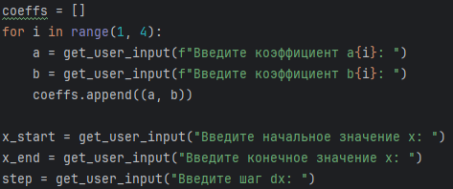

2) Проверка корректности заданных пользователем параметров.

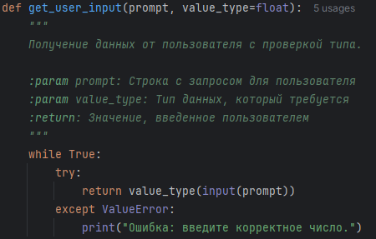

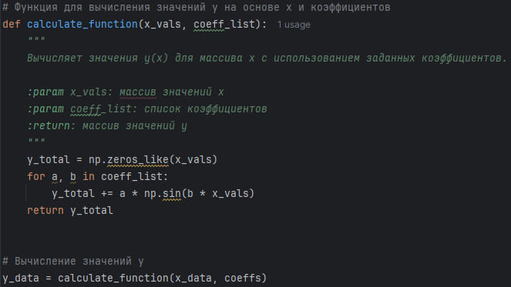3) Вычисление функций.

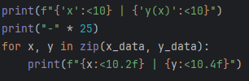4) Вывод значений х и у

6) Построение графика

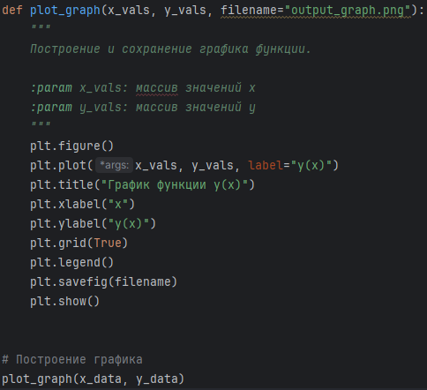

Инструменты для реализации:

1. numpy — библиотека для работы с многомерными массивами и матрицами, математических операций.

2. matplotlib — библиотека для визуализации данных, которая позволяет создавать графики и диаграммы.

Результат работы программы:

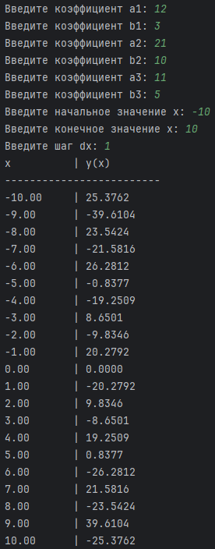

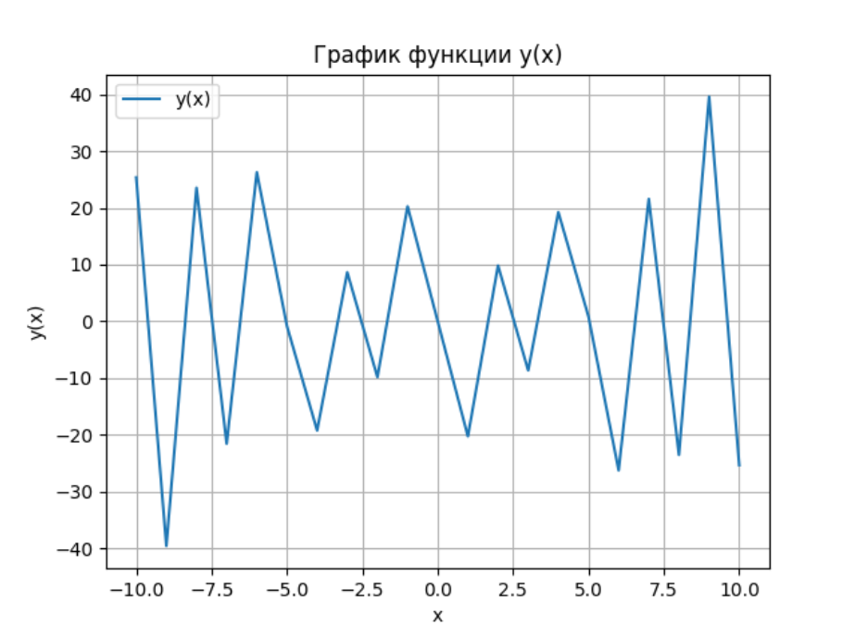

**Вывод**

В рамках лабораторной работы была создана программа для вычисления значений функции вида y(x) = a1 * sin(b1 * x) + a2 * sin(b2 * x) + a3 * sin(b3 * x). Пользователь может задавать параметры функции, начальное и конечное значение переменной x, а также шаг Δx. Программа выводит таблицу значений y(x) для каждого значения x в заданном диапазоне и строит график функции.

Написанная программа позволяет анализировать и визуализировать такие математические выражения и может использоваться для решения различных задач, связанных с вычислениями и графическим отображением данных.